1. Se tiene dos usuarios

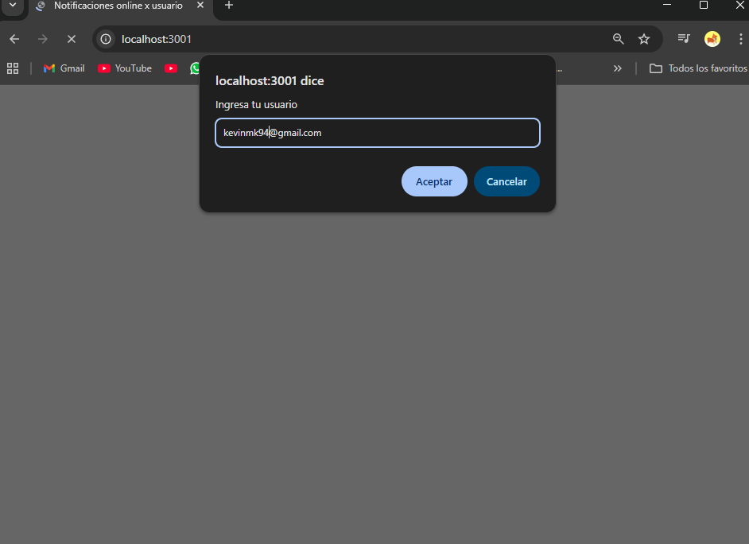

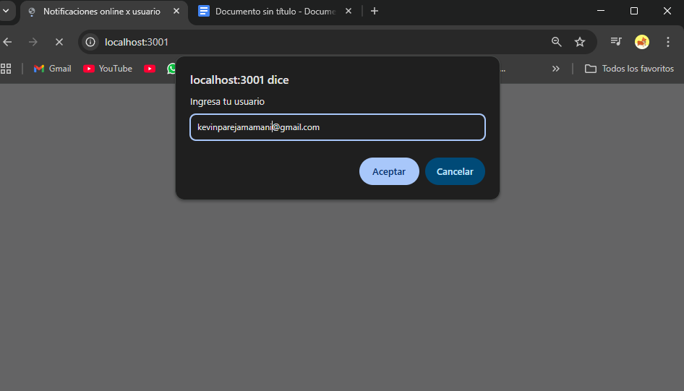

tenemos la interacción entre dos usuarios

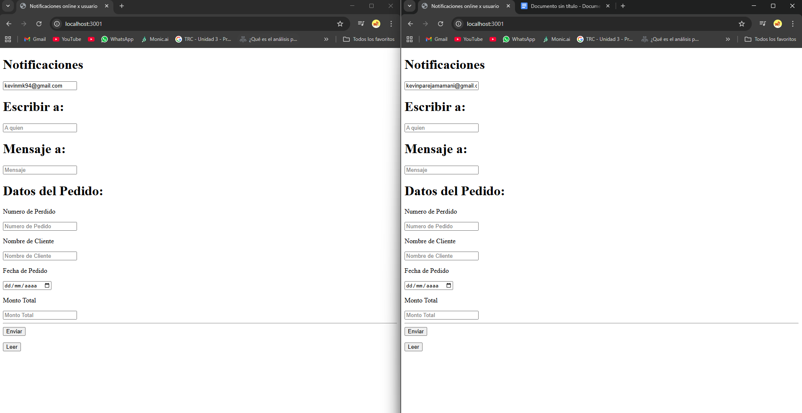

NOTIFICAMOS DE UN USUARIO A OTRO

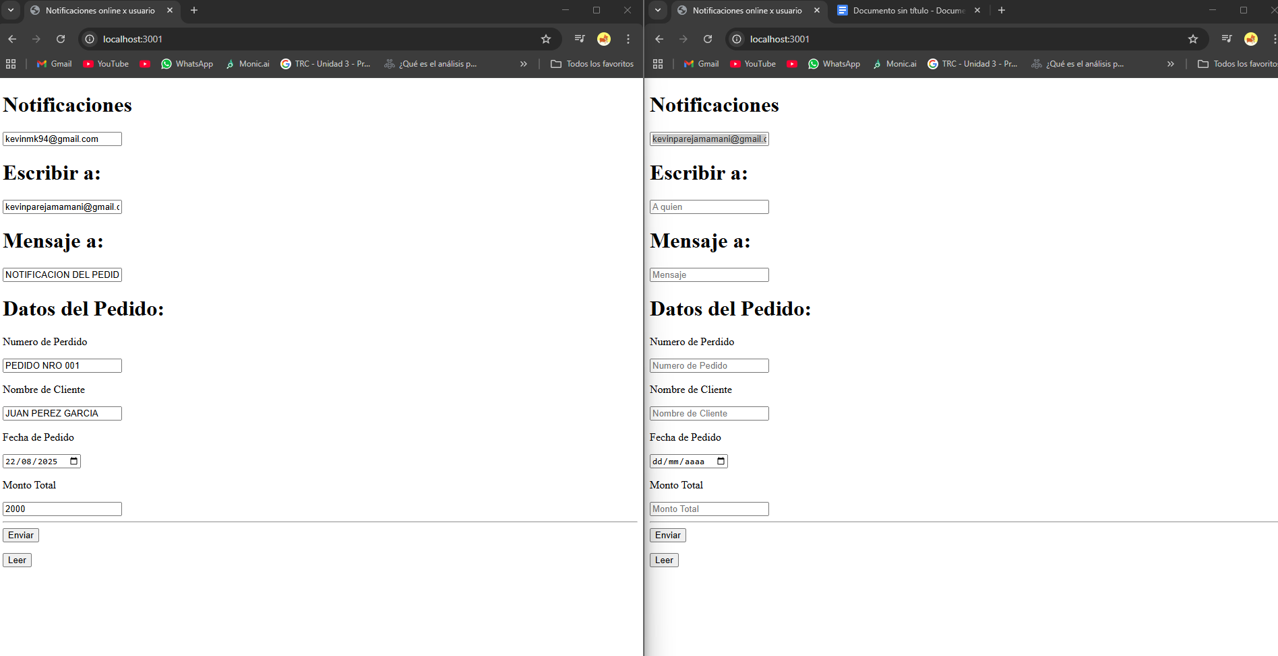

se ve la notificacion en la parte del usuario 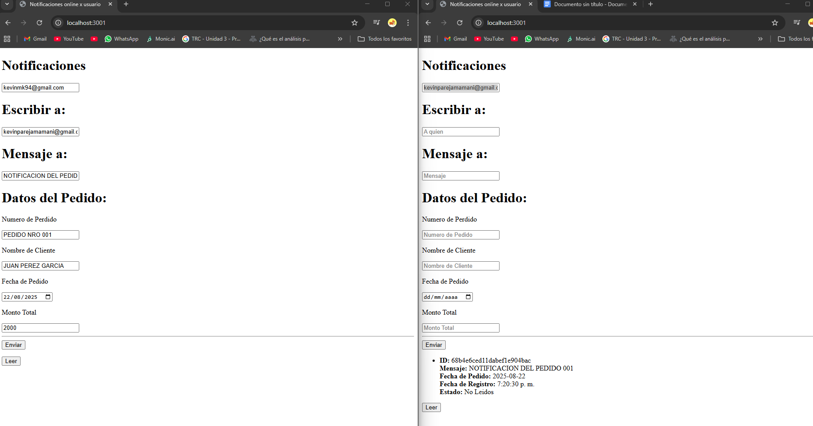

observamos como id

buscamos en mongo DB CON EL ID 68b4e6ced11dabef1e904bac

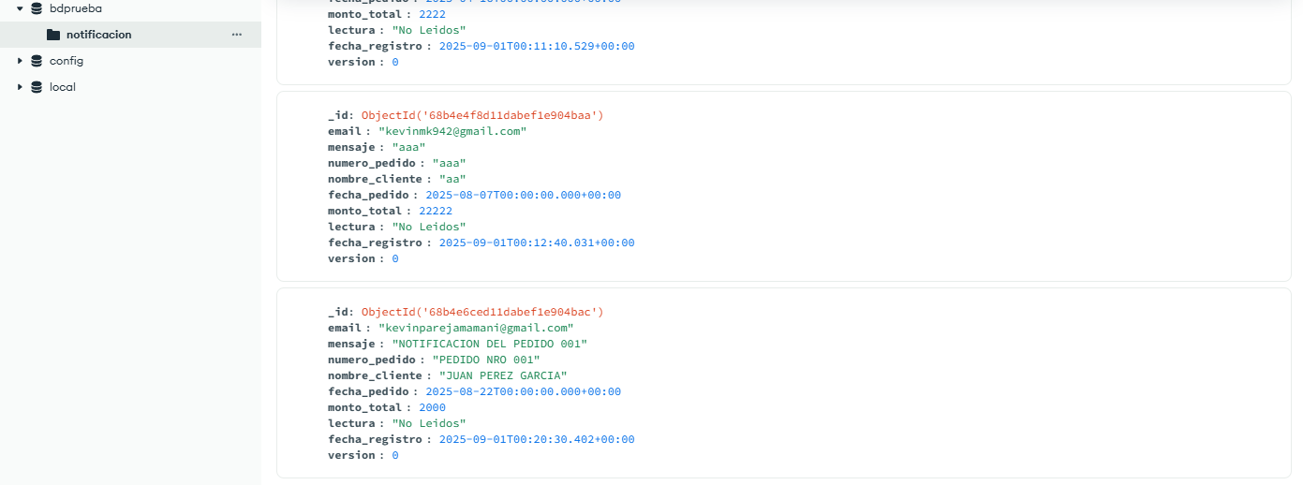

Vemos la creación de el registro con los parámetros mandados en la interface con el estado lectura “No Leidos” al hacer click en leido nos dara una notificacion del cambio de estatus

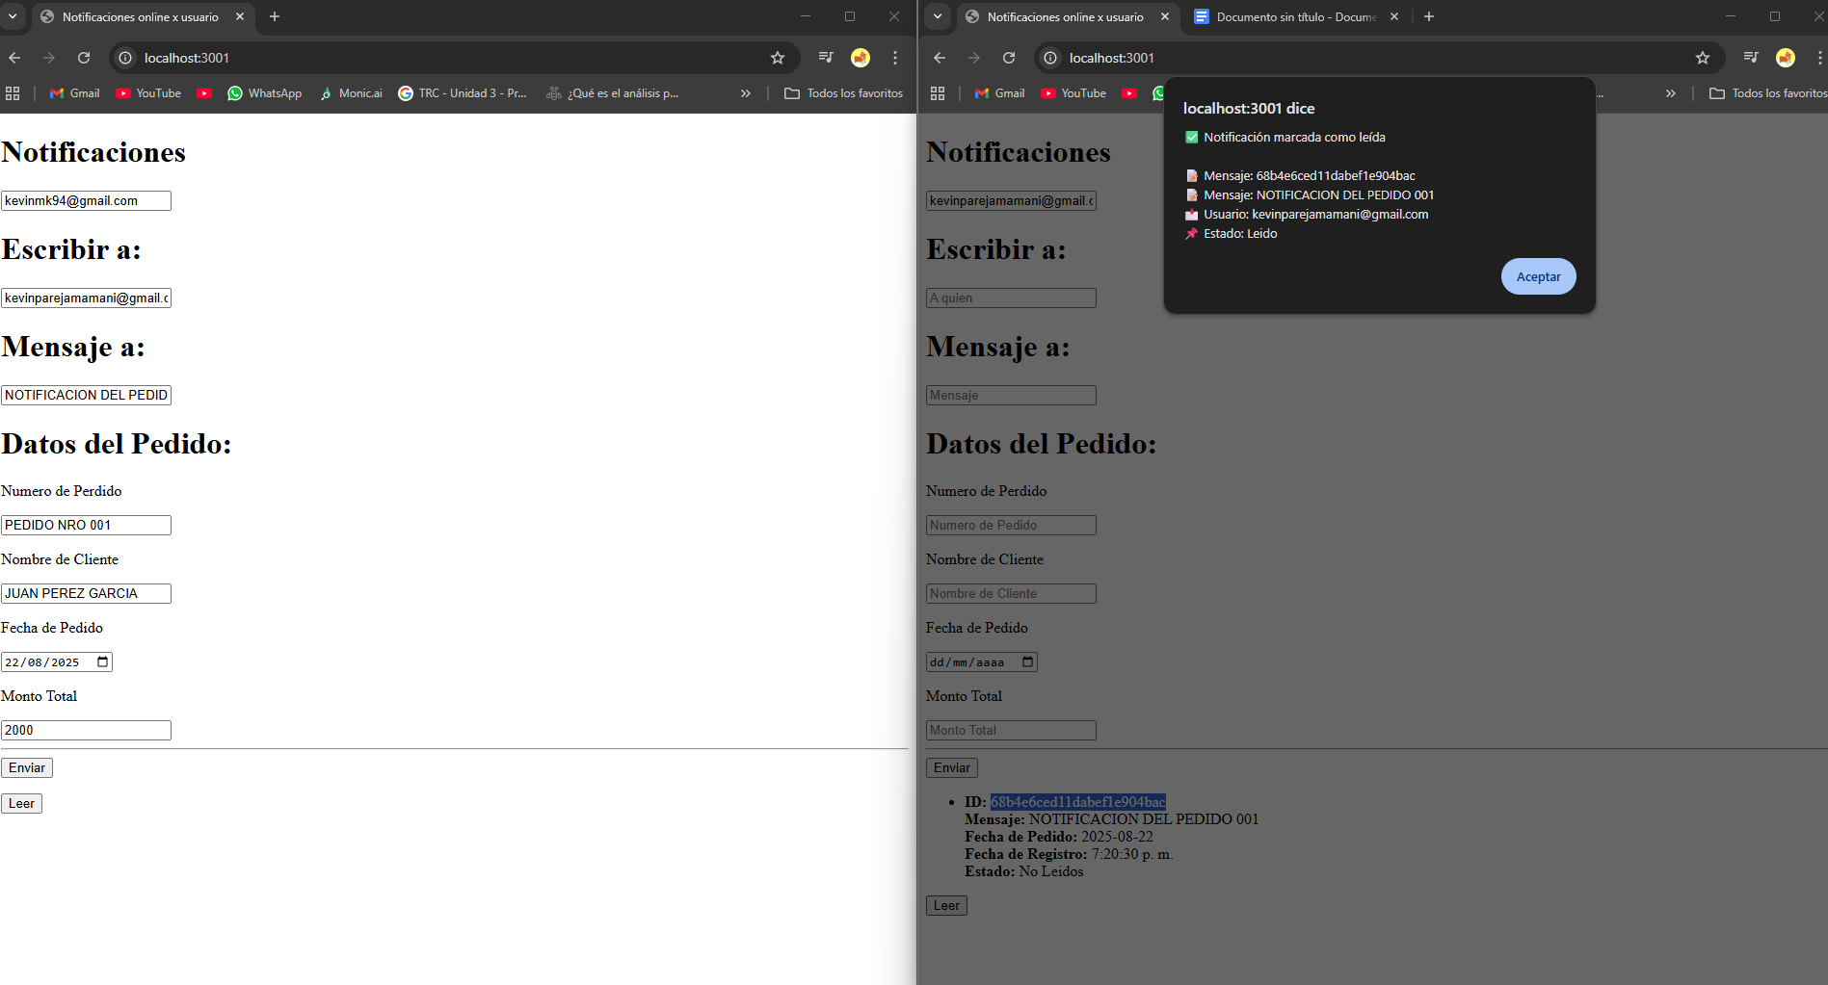

vemos la alerta 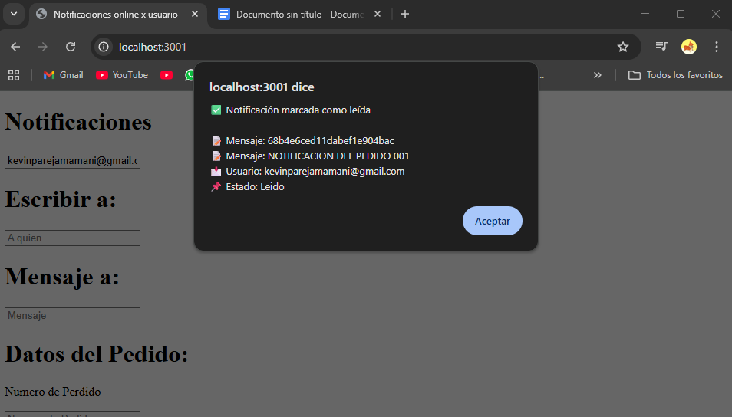 y el cambio en la base de datos cambia el estado a leido en MONGO DB 